Văn Thị Nguyệt Hải – THCS Lạc Viên - Quận Ngô Quyền
Câu hỏi :
1.Tính : A =
2.Cho biểu thức B = 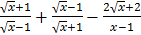 ( với x > 0 , x )
a) Rút gọn biểu thức B.
b)Tìm giá trị của B biết x = 4 + 2.
Đáp Án :
Bài |  | Nội Dung | Biểu điểm
Bài 1 | 1 | Tính : A =
Bài 1 | 1 | = | 0,25
Bài 1 | 1 | =
Bài 1 | 1 | = 21( 5 – 3 ) = 42 | 0,25
Bài 1 | 2 | Cho biểu thức B = ( với x > 0 , x )
Bài 1 |  | a) Rút gọn biểu thức B
Bài 1 |  | B = 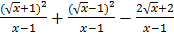
Bài 1 |  | = 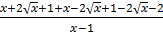 | 0,25
Bài 1 |  | =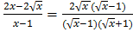
Bài 1 |  | = | 0,25
Bài 1 |  | b)Tìm giá trị của B biết x = 4 +2.
Bài 1 |  | Ta có : x = 4 +2 = | 0,25
Bài 1 |  | .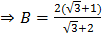
Bài 1 |  | .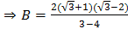
Bài 1 |  | . | 0,25

